质管部发〔2016〕061号 签发人：杜永红
关于在网站查询公司购进商品检验报告的通知
各部门、门店：
为进一步方便全员查询公司购进商品的检验报告，减少不必要的纸质浪费，现就各部门、门店网络查询方法通知如下：
一、查询检验报告网址：http://10.0.3.99:8081/index.aspx 。登录界面如下图
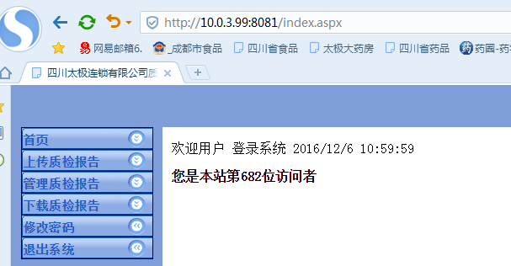

- 点击“下载质检报告”，如下图

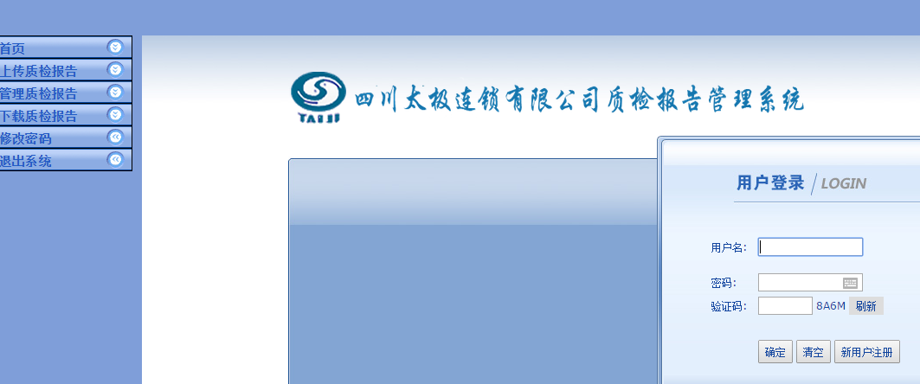
- 用户名：301，密码：301，输入验证码后如下图
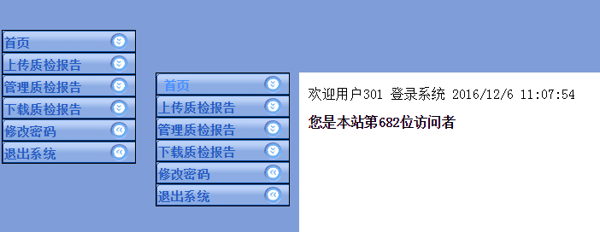
- 点击“下载质检报告”

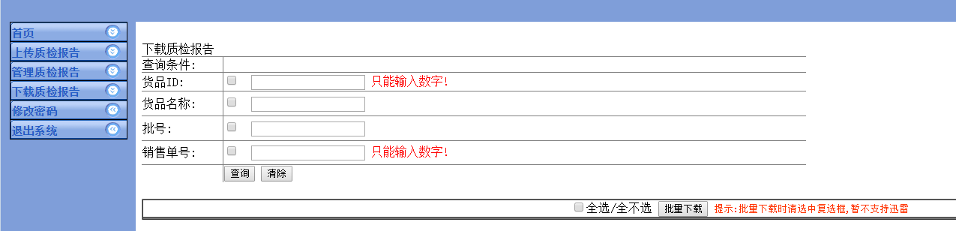
- 按网页提示输入货品ID、货品名称等。
- 大家也可以登录网址的页面在注册新用户栏进行注册，自行设置账号和密码。
请各部门、门店组织全员认真学习并熟悉流程，并做好日常培训记录。

特此通知

质 管 部
2016年12月6日

主题词： 查询 商品 检验报告 通 知
四川太极大药房连锁有限公司 2016年12月6日
打印：银荷 核对：王利燕 （共印1份）

